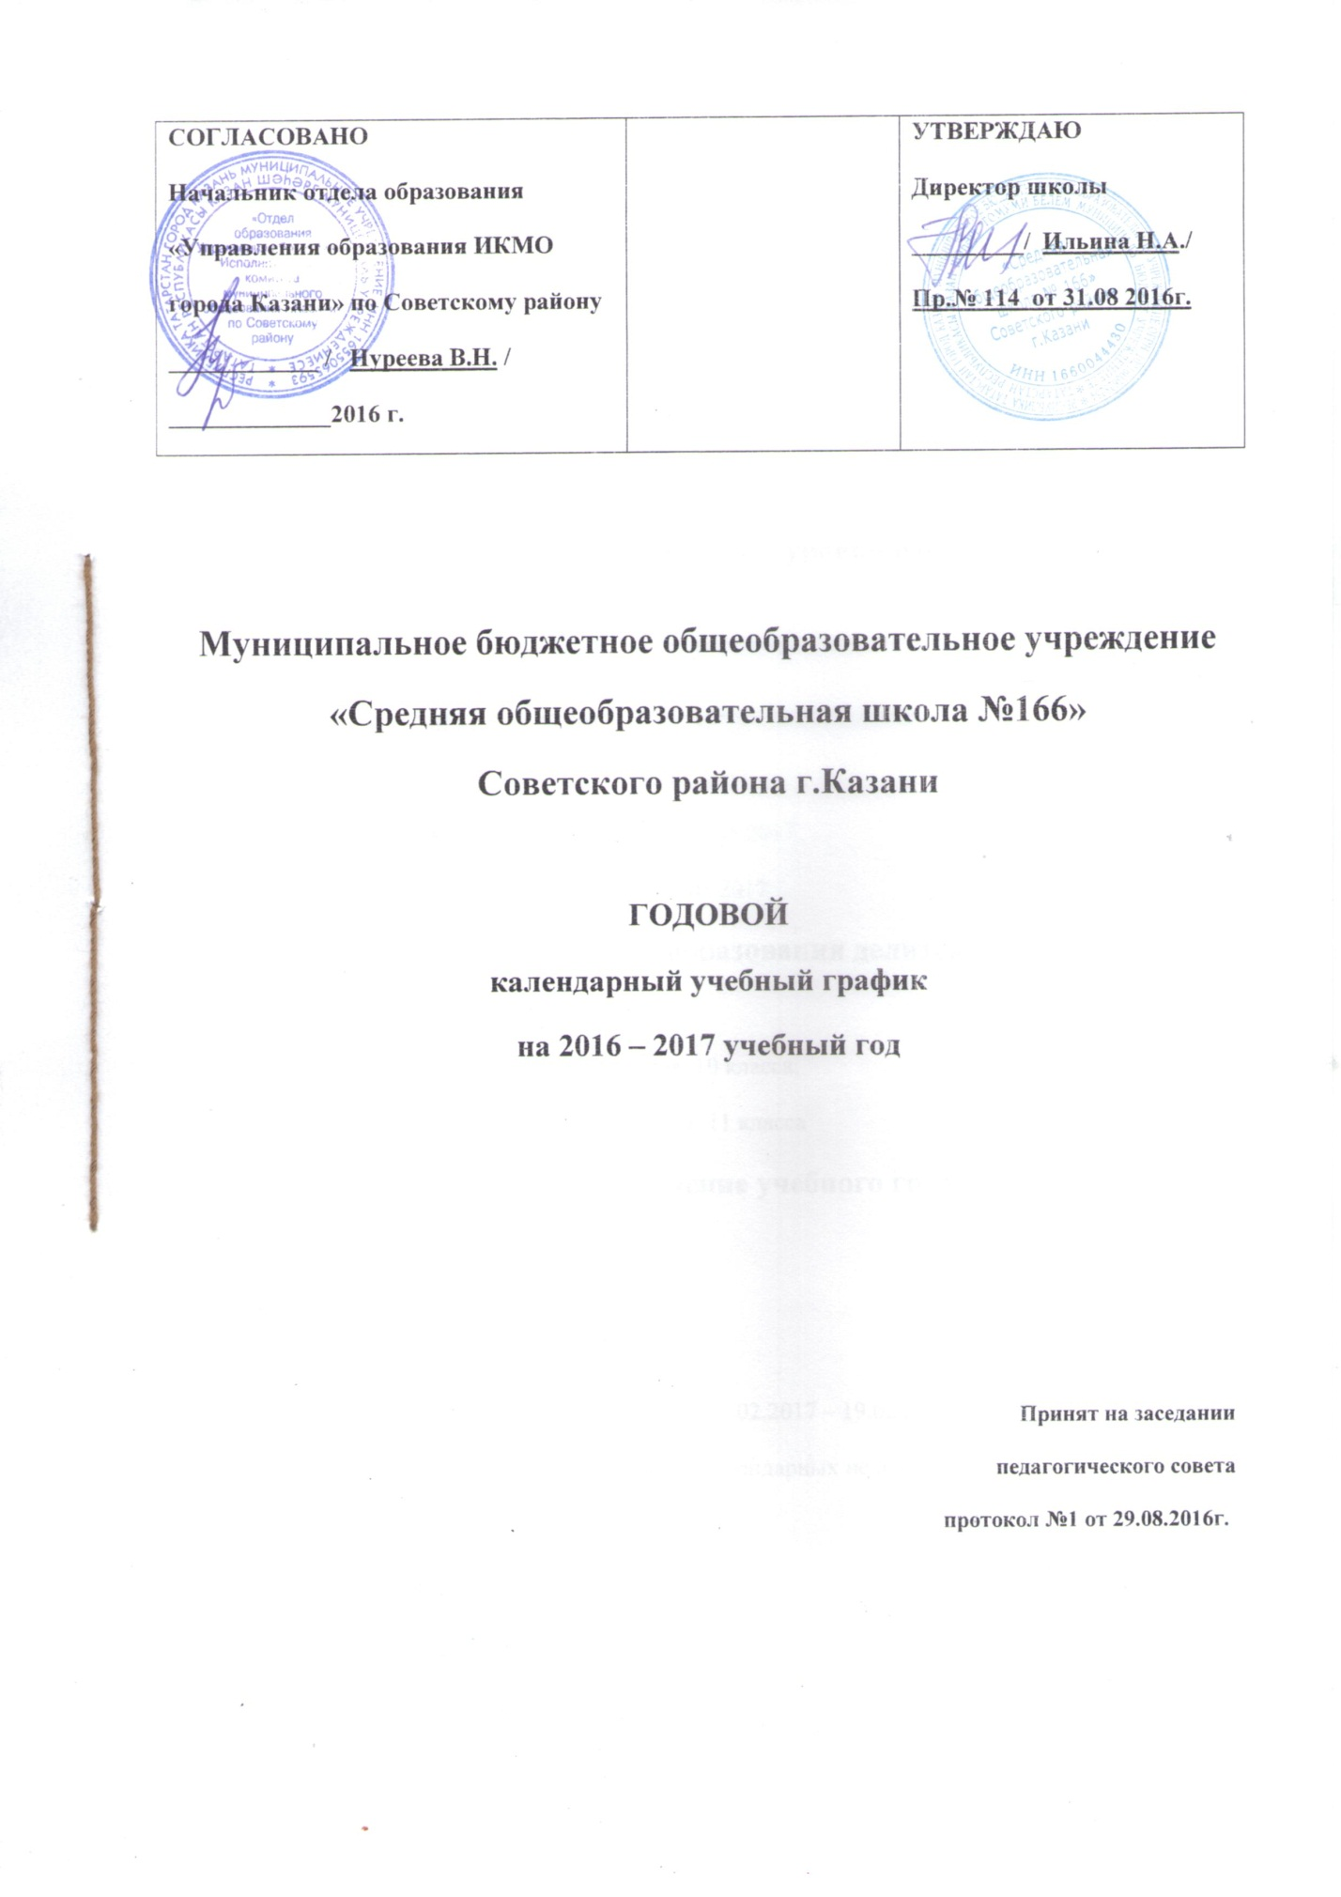

Годовой календарный учебный график
Муниципального бюджетного общеобразовательного учреждения «Средняя общеобразовательная школа № 166» Советского района г.Казани на 2016 – 2017 учебный год.
Продолжительность учебного года:
В 1 классе – 33 недели;
Во 2-4, 5-8, 10 классах – 34 учебные недели;
В 9, 11 классах – 34 недели.

Учебный год для начального и основного уровня образования делится:
1-я четверть – с 01.09.2016 по 29.10.2016
2-я четверть – с 07.11.2016 по 24.12.2016
3-я четверть – с 09.01.2017 по 18.03.2017
4-я четверть – для 1 класса с 29.03.2017 по 25.05.2017
для 2-8 классов с 29.03.2017 по 31.05.2017
для 9 классов с 29.03.2017 по 25.05.2017
Учебный год для полного уровня образования делится:
1-е полугодие – с 01.09.2016 по 24.12.2016
2-е полугодие – с 09.01.2017 по 31.05.2017 для 10 класса;
с 09.01.2017 по 25.05.2017 для 11 класса
Продолжительность каникул в течение учебного года:
Осенние: 31.10.2016 – 06.11.2016 (7 дней)
Зимние: 26.12.2016 – 08.01.2017 (14 дней)
Весенние: 20.03.2017 – 28.03.2017 (9 дней)
Дополнительные каникулы для первых классов: 13.02.2017 – 19.02.2017 (7 дней)
Летние: 01.06.2017 – 31.08.2017 (не менее 8 календарных недель)
Продолжительность учебной недели:
В 1 классе пятидневная учебная неделя;
Во 2-11 классах шестидневная учебная неделя;
Выходной день – воскресенье.
Режим учебных занятий для 2-11 классов.
Урок | Время | Перемена
1 урок | 8.30 – 9.15 | 10 минут
2 урок | 9.25 – 10.10 | 20 минут
3 урок | 10.30 – 11.15 | 20 минут
4 урок | 11.35 – 12.20 | 20 минут
5 урок | 12.40 – 13.25 | 10 минут
6 урок | 13.35 – 14.20 | 10 минут
7 урок | 14.30 – 15.15

Режим учебных занятий для 1 класса (1 полугодие)
Урок | Сентябрь-октябрь |  |  | Ноябрь-декабрь
Урок | Время |  | Перемена | Время | Перемена
1 урок | 8.30 – 9.05 |  | 20 минут | 8.30 – 9.05 | 20 минут
2 урок | 9.25 – 10.00 |  | 30 минут | 9.25 – 10.00 | 30 минут
3 урок | 10.30 – 11.05 |  | Динамическая пауза | 10.30 – 11.05 | Динамическая пауза
4 урок | 11.45 – 12.20 |  | 10 минут | 11.45 – 12.20 | 10 минут
5 урок | 12.30 – 13.05 | Внеурочная деятельность |  | 12.30 – 13.05 | Внеурочная деятельность

Режим учебных занятий для 1 класса (2 полугодие)
Урок | Время | Перемена
1 урок | 8.30 – 9.10 | 15 минут
2 урок | 9.25 – 10.05 | 25 минут
3 урок | 10.30 – 11.10 | Динамическая пауза
4 урок | 11.50 – 12.30 | 10 минут
5 урок | 12.40 – 13.20 | Внеурочная деятельность

Работа ГПД: с 12.20 до 18.00 ежедневно, кроме субботы.

Режим работы кружков, секций
Название кружка | День проведения | Время проведения
Спортивная секция  «Каратэ – Шотокан» | Понедельник  Четверг | 16.00 – 18.00  16.00 – 18.00
Кружок  «Робототехника» | Среда  Четверг | 14.30 – 16.30  14.30 – 16.30
Кружок  «Музейное дело» | Вторник  Суббота | 17.00 – 19.00  17.00 – 19.00
Кружок технического творчества «Умелые ручки» | Четверг  Суббота | 14.00 – 16.00  11.00 – 13.00

Приемные дни администрации для родителей:
День недели | Администратор | Должность | Время приема
Понедельник | Зарипова Гулюся Гирфанутдиновна | Заместитель директора по УР | 15.00 – 17.00
Вторник | Ильина Наталья Александровна | Директор школы | 15.00 – 17.00
Среда | Антонова Наталья Александровна | Заместитель директора по УР | 15.00 – 17.00
Четверг | Гилазиева Лилия Шахинуровна | Заместитель директора по УР | 15.00 – 17.00
Пятница | Бочко Сергей Сергеевич | Заместитель директора по УР | 15.00 – 17.00
Суббота | Ильина Наталья Александровна | Директор школы | 9.00 - 14.00

